Projekts

PROFESIONĀLĀS IZGLĪTĪBAS IEGUVES FORMU PILNVEIDE INVALĪDIEM, IZMANTOJOT MODERNĀS INFORMĀCIJAS UN KOMUNIKĀCIJAS TEHNOLOĢIJAS, PIRMĀ LĪMEŅA PROFESIONĀLĀS AUGSTĀKĀS IZGLĪTĪBAS

UZŅĒMĒJDARBĪBAS PROGRAMMĀS
Līguma Nr. 2006/9/VPD1/ESF/NVA/05/GS/3.3.5.1./0001/0017

Projektu īsteno: valsts aģentūra ”Sociālās integrācijas centrs”
Projekta sadarbības partneris: Rīgas Tehniskā universitāte

Projekta finansējums: 258 909.00 LVL
Eiropas Sociālais fonds: Ls 207 127
LV budžets: Ls 51 782

Projekts tiek īstenots Vienotā programmdokumenta
3.3.pasākuma ” Sociālās atstumtības mazināšana”
3.3.5. aktivitātes ”Profesionālās rehabilitācijas programmu paplašināšana, iekļaujot
informācijas un komunikācijas tehnoloģiju atbalstu invalīdiem” ietvaros.
Īstenošanas laiks: 2006. gada 1.septembris – 2008. gada 30.jūnijs.

Projekta mērķis ir saskaņot Sociālā integrācijas centra (SIC) un Rīgas tehniskās universitātes (RTU) uzņēmējdarbības programmas un izstrādāt metodiskos un mācību materiālus multimediju formātā, pielietojot modernās informācijas un komunikāciju tehnoloģijas, kā arī testēt mācību materiālus e-izglītības nodrošināšanai uzņēmējdarbības programmās. Projekta mērķa grupa ir 40 cilvēki ar invaliditāti darbspējīgā vecumā.
Projekta realizācijas gaitā tiks saskaņotas izglītības programmas un izstrādāti invalīdiem piemēroti e-apmācības kursi studiju programmās „Mārketings un tirdzniecība”, „Grāmatvedība un nodokļi”, un „Cilvēku resursu vadība”; testēti izstrādātie materiāli, nodrošinot apmācību vismaz 40 invalīdiem, izmantojot modernās informācijas un komunikācijas tehnoloģijas. Lai nodrošinātu invalīdiem pielāgotu studiju vidi, tiks nodrošināta pieeja visiem nepieciešamajiem studiju resursiem un mācību telpām RTU, kā arī iespēja izmantot modernās informācijas un komunikācijas tehnoloģijas gan SIC un RTU pedagogiem mācību materiālu izstrādes procesā, gan invalīdiem studiju procesā.
Pēc sekmīgas pirmā līmeņa augstākās profesionālās izglītības ieguves Koledžā RRC invalīdiem, kuri to vēlēsies, būs iespēja turpināt izglītību RTU 2. līmeņa augstākās profesionālās izglītības uzņēmējdarbības studiju programmās.

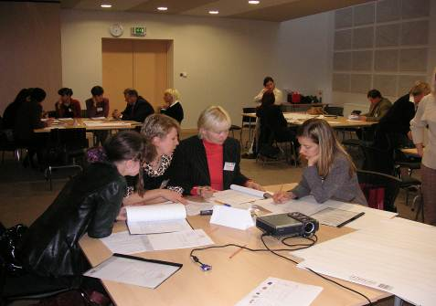 | 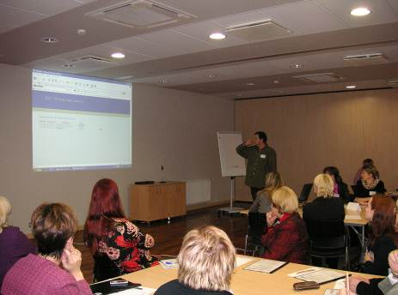 | 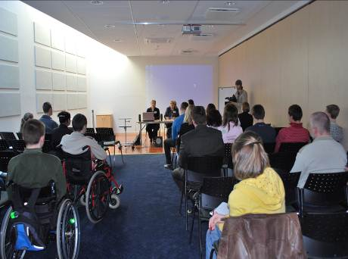
Izglītības programmu saskaņošana  kopā ar projekta sadarbības partneri - Rīgas tehnisko universitāti | Seminārs iepazīstināšanai ar izstrādātajiem uzņēmējdarbības jomas e-kursiem un mācību metodiskajiem materiāliem | Mērķgrupas audzēkņu tikšanās ar Darba devēju konfederācijas pārstāvjiem

